1er Café des consultants

Date : 20 juin 2023 | Lieu : Visio
Présents : 10 consultant.e.s DLA et 3 chargées de mission DLA

Animation : Leslie Martin et Claire Collet, référentes DLA Hauts-de-France

Objectifs :
- Interconnaissance entre Chargé.e.s de mission DLA et consulant.e.s DLA
- Echange autour des sujets QVCT et transition écologique : comment l’intégrer dans nos accompagnements ?
- La QVCT : La qualité de vie et des conditions de travail est un élément important à prendre en compte dans nos accompagnements, notamment dans le cas d’un accompagnement concernant l’organisation interne.
Présentation de la marguerite QVCT permettant d’identifier les 6 dimensions de la qualité de vie et des conditions de travail, et les leviers pour les améliorer :
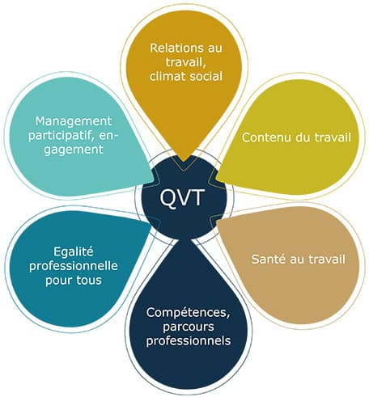
Ressources de l’ANACT : Comment améliorer la qualité de vie et des conditions de travail (QVCT) | Anact
Partage des fiches QVCT réalisées dans le cadre d’un accompagnement collectif DLA : Améliorer la Qualité de Vie et les Conditions de Travail dans mon association - LMA (lmahdf.org)

- La transition écologique
La transition écologique est un élément important à prendre en compte dans nos accompagnements, notamment dans le cas d’un accompagnement concernant le développement d’une nouvelle activité.
Les structures accompagnées sollicitent peu le DLA sur le sujet. Certaines sont dans des situations difficiles qui les empêchent de se projeter. Les pouvoirs publics et les têtes de réseaux ont un rôle à jouer sur ce sujet.
Comment l’intégrer dans nos accompagnements ?
Des arguments peuvent être partagés à la structure pour s’engager sur cette question : un développement de l’attractivité des postes, des opportunités de nouveaux partenariats et de nouveaux financements, des obligations réglementaires à respecter…

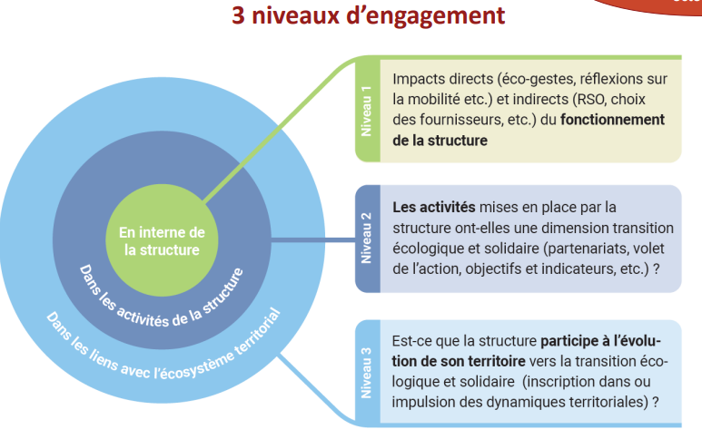
Partage d’outils : les 3 niveaux d’engagement dans la transition écologique, les 17 ODD.
Recensement des aides financières liées aux transitions écologiques : Rechercher un appel à projets - Le Mouvement associatif Hauts-de-France (appelaprojets.org)/ Les Opco ont également parfois des aides disponibles pour la transition écologique.

Prochain café des consultants : le lundi 11 septembre de 9h30 à 10h30

